<https://thecode.media/ntp/>

<https://habr.com/ru/articles/876536/>

https://moxa.ru/tehnologii/power_systems/sinhronizaciya-tochnogo-vremeni-standart-ieee-1588/

**Зачем нужна синхронизация**

От того, какое на компьютере установлено время, зависит многое:

* отображение спецпредложений и акций на сайтах;
* публикация и сортировка комментариев к статьям;
* совместная работа компьютеров в локальной сети — если время на компьютерах будет различаться, это может привести к сбоям;
* если одна база данных обслуживается с нескольких компьютеров, они должны чётко синхронизироваться во времени; иначе запрос одного компьютера может прилететь из будущего, а реальный запрос из будущего попасть в далекое прошлое;
* если вы используете телефон для [двойной аутентификации](https://thecode.media/2fa/), то с неправильным временем телефон будет выдавать неправильный код, и аутентификация не пройдёт;
* от времени зависят сертификаты безопасности: если ваше локальное время намного отличается от общемирового, то для вас все сертификаты безопасности будут недействительными, сайты не откроются.

В целом единственный случай, когда не нужна синхронизация, — когда компьютер работает независимо от сети, а результаты его вычислений не связаны со временем.

**Как работает синхронизация**

В общем виде синхронизация времени работает так:

1. Устройство посылает запрос на сервер синхронизации и запоминает время, когда ушёл запрос.
2. Сервер получает запрос и записывает, когда он его получил, и отправляет данные с точным временем на сервере.
3. Устройство получает ответ от сервера и записывает, во сколько оно его получило.
4. Зная время отправки и получения запроса и точное время на сервере, можно рассчитать глобальное время (но с какой-то точностью).

Это всё повторяется с какой-то периодичностью — раз в час, раз в день или с любым другим интервалом.

**Что такое NTP**

NTP — это сокращение от Network Time Protocol, что переводится как «протокол сетевого времени».

Протокол спроектирован так, чтобы заниматься только синхронизацией времени. Для этого используются пакеты объёмом всего 48 байт, причём 24 из них заполняет устройство, а 24 — сервер. Это значит, что для точности в 0,01 секунды достаточно один раз получить и передать 48 символов. Если размер пакета сделать слишком большим, то задержки при передаче будут больше и может пострадать точность синхронизации.

Для работы NTP нужен сервер точного времени, который ответит на наш запрос. Сервер всегда знает, какое сейчас время, и моментально реагирует на каждый запрос.

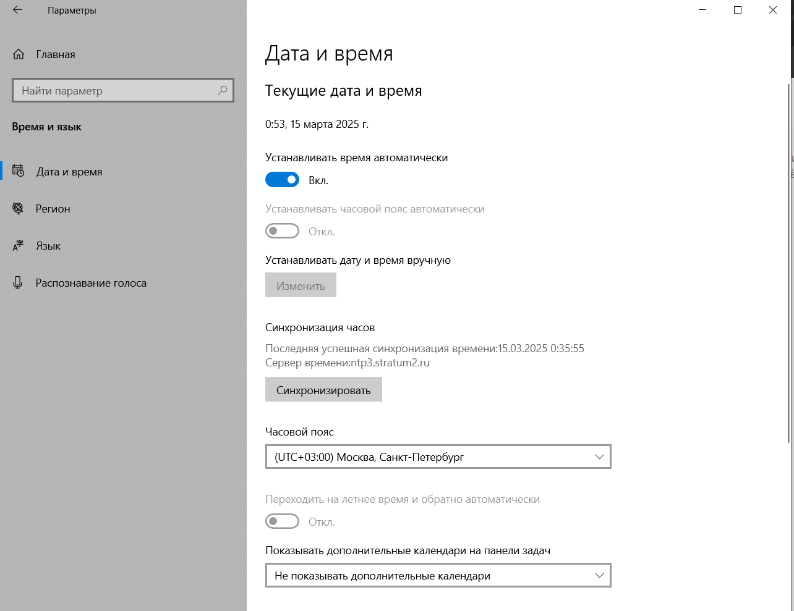

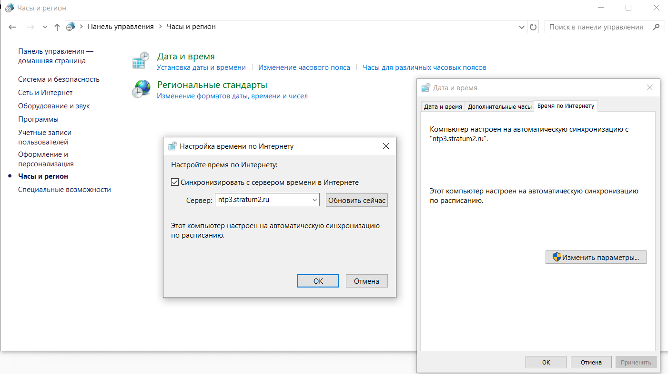

**Какие бывают серверы синхронизации**

**Stratum 1** — самые точные серверы, которые могут учитывать время с точностью в одну триллионную долю секунды. Они получают время напрямую от атомных часов либо от сервисов GRS или «Глонасс». Для запуска и обслуживания такого сервера нужно сложное оборудование, поэтому серверов первого уровня в мире мало. Большинство из них не отвечает на запросы от обычных пользователей и обслуживает только другие серверы уровнем пониже.

**Stratum 2**— серверы точного времени второго уровня. Они получают данные от серверов первого уровня и работают с погрешностью примерно 0,001 секунды. Такие серверы уже могут отвечать на большинство запросов и обслуживать серверы поменьше.

**Stratum 3**получают данные от серверов второго уровня, и тут уже точность может падать до 0,05 секунды. Дальше идут уровни 4, 5 и так далее, ограничений снизу нет.

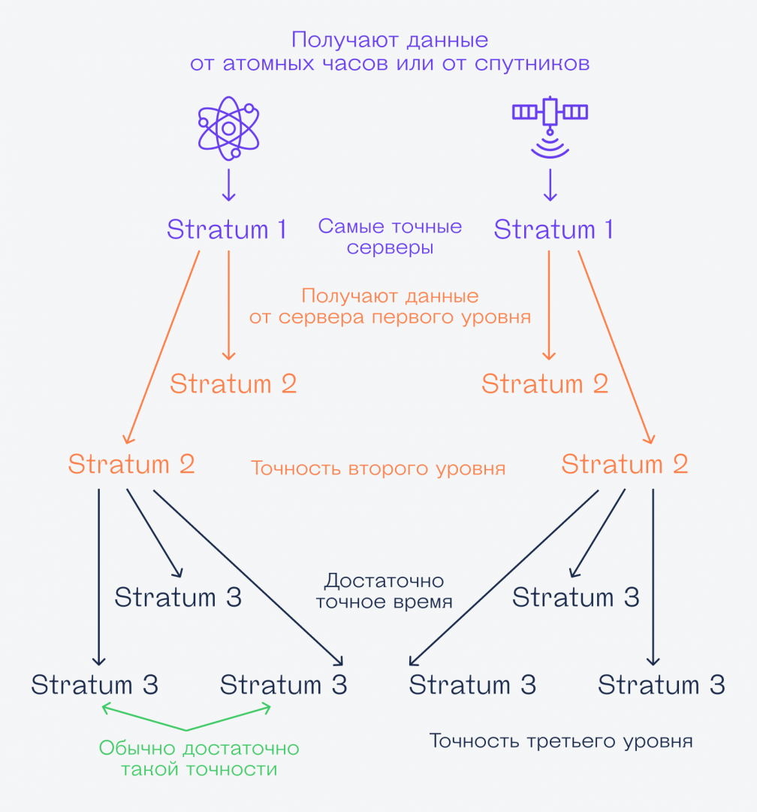

**Как работает NTP?**

Протокол NTP работает по принципу клиент-сервер, где NTP-клиенты отправляют запрос на получение времени у NTP-серверов. Серверы, в свою очередь, получают точное время от высокоточных источников, таких как атомные часы или GPS, и отправляют ответ клиенту, на котором устанавливается точное время. Передача от одного устройства к другому происходит с использованием сетевого протокола UDP.

Клиенты могут обращаться к нескольким серверам для получения времени, что повышает надежность синхронизации. Протокол также учитывает сетевые задержки и может постепенно корректировать время, чтобы избежать резких изменений.

**Процесс синхронизации**

Процесс синхронизации включает в себя обмен небольшими пакетами данных, содержащими информацию о времени и представляющими собой запросы и соответствующие ответы между клиентом и сервером (или двумя серверами).

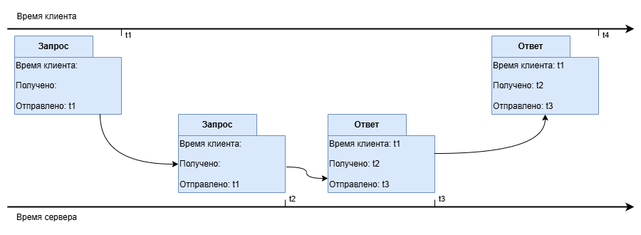

Чтобы определить смещение времени между системами и задержки, прошедшей с момента отправки запроса до получения ответа, в передаваемых пакетах используются три поля:

* t1: Локальное время клиента в момент отправки запроса.
* t2: Локальное время сервера при получении запроса.
* t3: Локальное время сервера в момент отправки ответа.

Перед отправкой клиент фиксирует своё текущее время (метка времени t1) и сохраняет это значение в переменной.

Когда сервер получает пакет от клиента, он формирует ответный пакет. В этот пакет копируется значение времени отправки из полученного запроса, и записывается текущее время сервера (метка времени t2, момент получения запроса). После обработки запроса сервер добавляет в пакет своё текущее время (метка времени t3, момент отправки ответа) и отправляет его обратно клиенту.

Когда клиент получает ответ, он записывает время его получения (метка времени t4). Теперь у клиента есть все необходимые данные для вычисления смещения и задержки, связанной с передачей пакетов по сети.

Смещение времени (разница между временем сервера и клиента) вычисляется по формуле: dt = 0.5 * ((t2−t1) + (t3−t4)), а общее время передачи данных: t = (t4−t1) − (t3−t2). Используя эти данные, клиент выставляет у себя время.